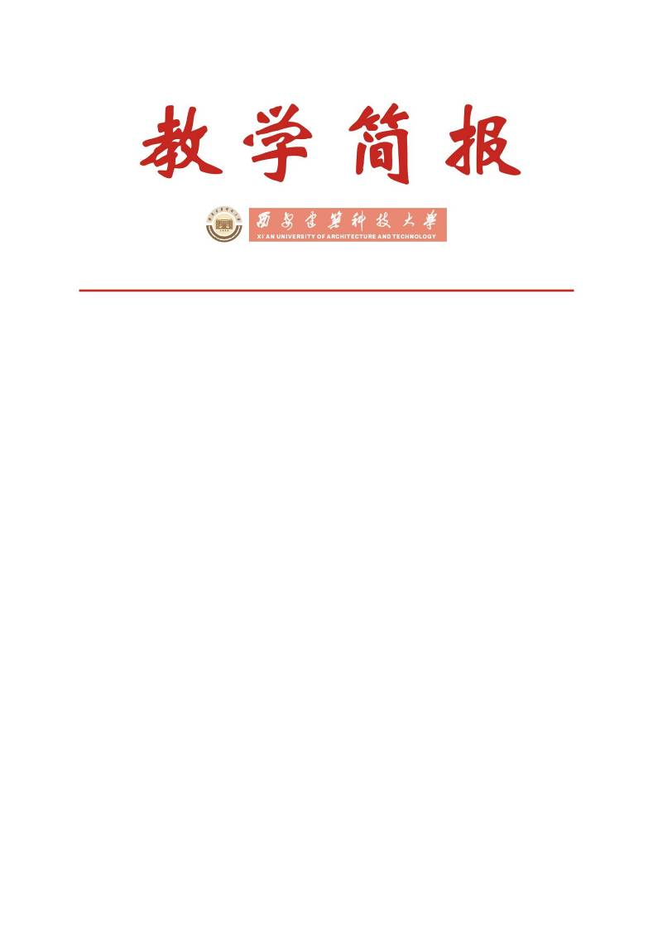

教务处编 总第275期 2010年第34期 2010年12月31日
公共基础实验课程教学工作专项检查的通报
公共基础实验课程教学是整个教学过程中理论联系实际的重要教学环节，是理论教学的继续、补充、扩展和深化。为了进一步加强我校本科实验教学工作质量监控和规范化管理，根据《西安建筑科技大学本科实验教学工作条例》（西建大教字〈2005〉039号）和《关于开展公共基础实验课程教学工作专项检查的通知》（西建大教字〈2010〉044号）文件精神，学校对全校本科公共基础实验课程教学工作进行了专项检查，现将有关情况通报如下。
一、基本情况
本次专项检查采取相关院（系）全面自查和学校检查组检查相结合的方式，检查内容包括实验教学文件、实验条件准备、实验运行情况、实验教学结果、实验课堂纪律和实验成绩评定等方面。检查工作分为两个阶段进行。
第一阶段为院（系）自查自评，各院（系）于2010年11月1日-11月12日对本院（系）实验教学工作进行了全面、认真的检查并安排主管实验教学工作的院长（主任）听课。按照《西安建筑科技大学实验教学工作专项检查标准》对本院（系）的实验教学工作进行自查自评，同时根据自查情况填报了《西安建筑科技大学实验教学工作专项检查总体评价表》和听课情况填写了《西安西安建筑科技大学实验教学听课评分表》，对本院（系）实验教学工作状况进行了深入的分析，并就所发现的问题提出了相应的改进意见和具体的整改措施。
第二阶段由学校督导组成员组成专项检查组，于2010年11月15日-12月17日开展了公共基础实验课程教学工作专项检查。检查组成员根据相关院（系）《2010-2011学年第一学期实验教学进程表》的安排，对本学期的实验教学现场考察并填写《西安建筑科技大学实验教学听课评分表》，同时将实验课程的总体情况在《西安建筑科技大学实验教学专项检查总体评价表》中予以总结。公共基础实验课程听课工作结束后，教务处会同参加此次专项检查的专家对全校的检查情况进行了总结和交流。
二、检查结果
本次检查共收回实验教学听课表73份，实验教学工作专项检查总体评价表9份，听课范围涉及理学院、机电学院和材料学院三个承担我校实验基础课程教学的学院。院（系）自查和学校检查组检查的结果显示，我校公共基础实验课程教学工作总体情况良好，能够较好满足我校目前整体的教学需求，这充分体现了我校本科教学水平评估的成果得到了进一步的巩固和提高，具体情况表现在以下几个方面：
1．院（系）领导和教师重视实验教学工作，积极进行实验教学改革，自评工作组织到位。各相关院（系）按照学校文件精神要求，组织主管实验教学的院长和各实验中心主任依据《西安建筑科技大学实验教学工作专项检查标准》认真听取了本学院的各门实验基础课程，并从实验条件准备、实验运行情况和实验课堂纪律等方面对实验基础课程教学情况予以客观评价，以填写《西安建筑科技大学实验教学听课评分表》和《西安建筑科技大学教学工作专项检查总体评价表》的形式对听课情况予以总结并及时反馈到教务处。
2．大部分实验基础课实验条件完备、实验运行情况良好。参与听课专家普遍认为绝大部分实验基础课程基本实验条件准备充分，其中实验指导书、实验教案等都能够在课前充分准备，满足了实验教学需求。实验室卫生条件和大部分仪器设备、器材、实验材料等处于完备可用状态。学生课堂纪律良好，有实验预习，实验操作独立。大部分实验指导教师普遍素质较高，实际操作能力强，工作态度积极，讲解通俗易懂并且亲自示范实验的操作过程。在学生操作实验过程中，各位指导教师及时答疑并排除实验中存在的各类仪器故障，课后认真批阅实验报告，总体实验教学运行状况良好，能够较好满足我校的基础实验教学需求。
3．理学院、机电学院和材料学院实验教学文件齐全，实验教学大纲、教材编写规范，符合培养方案和教学大纲的要求。实验报告书写规范，能够对实验内容进行分析、论述。材料装订和归档规范整齐，成绩评定客观公正。
三、存在问题
在检查中发现以下问题需引起重视，以便进一步提高我校公共基础实验课程教学水平和教学质量。这些问题具体表现在以下几个方面：
1．部分学生对实验课程预习不够，实际操作动手能力差；
2．随着招生人数的不断扩大，教师的工作量较大；
3．部分实验室因为设备使用率较高，存在设备老化的情况。
以上问题已通过书面形式反馈到相关院（系）。通过本次公共基础实验课程教学工作专项检查，希望各相关院（系）能够加强总结和交流，结合本院（系）的实际情况积极开展相关的整改工作，保持优秀传统，改进不足之处，不断推动我校公共基础实验课程教学的发展。

主题词：实验室（中心） 实验教学 专项检查 情况通报
抄送：西安建筑科技大学各位校领导、校长办公室
各院（系）、有关处室、校教学督导组 共印100份
承办科室：教务处实验管理科 电话：82205251

